天门市妇联2024年本级部门决算公开说明

目 录

第一部分 部门概况
一、主要职能
二、部门决算单位构成
第二部分2024年度部门决算表

一、本级决算表（一级机关）
(一)收入支出决算总表
(二)收入决算表
(三)支出决算表
(四)财政拨款收入支出决算总表
(五)一般公共预算财政拨款支出决算表

(六)一般公共预算财政拨款基本支出决算表

(七)政府性基金预算财政拨款收入支出决算表

（八）国有资本经营预算财政拨款支出决算表
(九) “三公”经费公共预算财政拨款支出决算表
第三部分 2024年度部门决算情况和重要事项说明
第四部分名词解释

- 部门概况

一、主要职能
（一）团结、动员妇女投身现代化建设，促进经济发展和社会全面进步。
（二）教育、引导广大妇女发扬自尊、自信、自立、自强的精神，提高综合素质，促进全面发展。
（三）代表妇女参与国家和社会事务的民主决策、民主监督，参与有关妇女儿童法律、法规、规章和政策的制定，推动天门妇女、儿童发展纲要的实施，维护妇女儿童合法权益。
（四）为妇女儿童服务，加强与社会各界的联系，协调和推动社会各界为妇女儿童办实事、办好事，促进妇女儿童事业的发展。
（五）加强基层妇女组织建设，配合市委组织部门抓好妇联班子建设，做好女干部的培养、教育、推荐工作。
（六）巩固和扩大各族各界妇女的大团结。
（七）承担市妇女儿童工作委员会的日常工作。
（八）承担市委、市政府及省妇联交办的任务。
内设机构：
机关部室设置为3个，分别为：办公室、组宣部、家庭和儿童工作部，在办公室挂发展部、权益部牌子，市妇女儿童工作委员会办公室设置保持不变。
人员情况：
市妇联行政编制7个，2024年度现有行政编制在职人员7人、无退休人员。
- 部门决算单位构成

市妇联部门决算包括：市妇联机关。
第二部分 2024年度部门决算表

一、本级决算表（一级机关）
(一)收入支出决算总表（附表1）
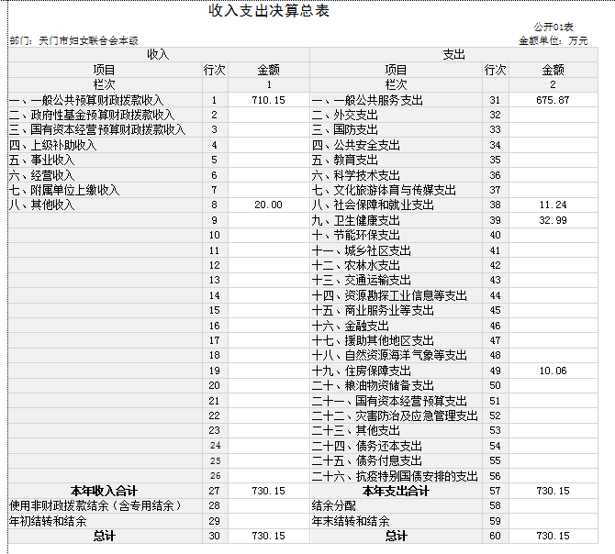

(二)收入决算表（附表2）
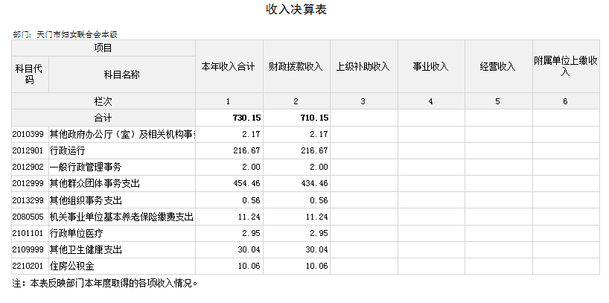

(三)支出决算表（附表3）

（四）财政拨款收入支出决算总表（附表4）
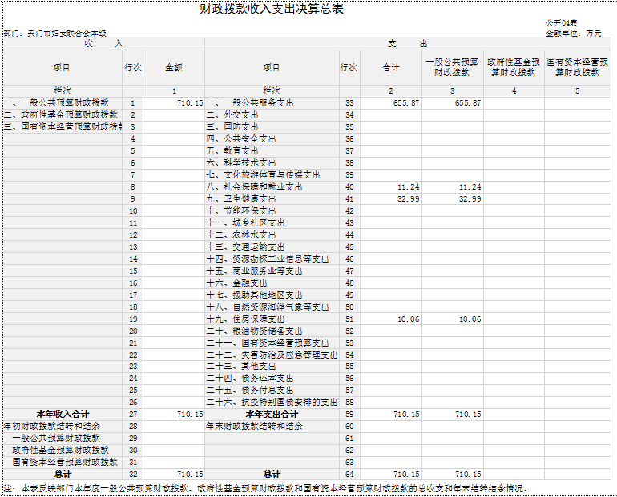

- 一般公共预算财政拨款支出决算表（附表5）
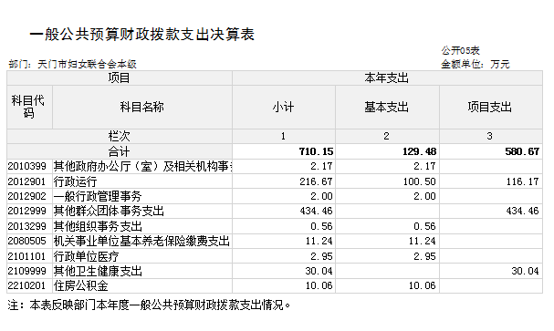

（六）一般公共预算财政拨款基本支出决算表（附表6）

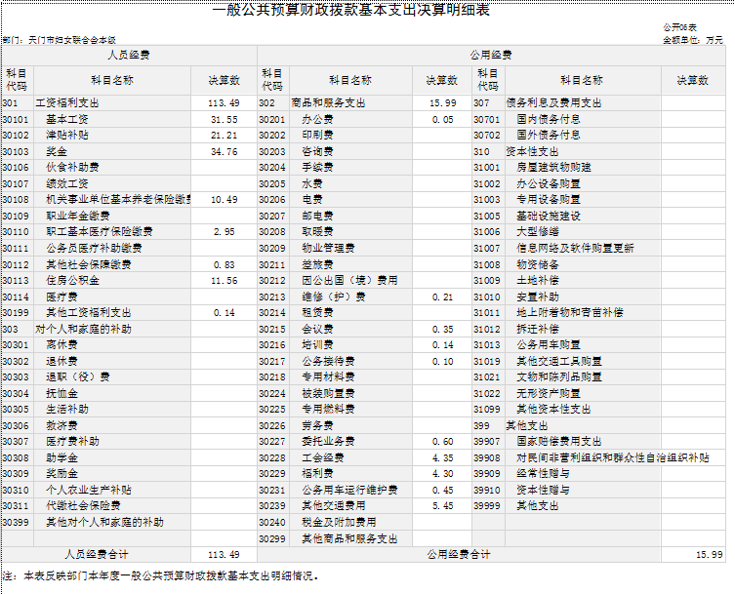

（七）政府性基金预算财政拨款收入支出决算表（附表7）
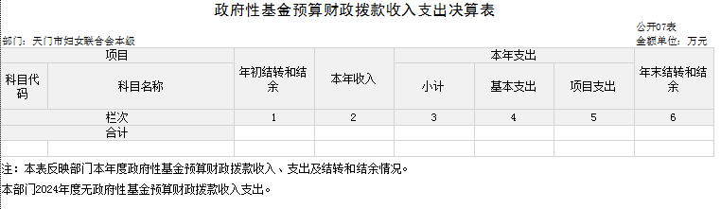
市妇联2024年度没有政府性基金拨款情况。

- 国有资本经营预算财政拨款支出决算表（附表8）
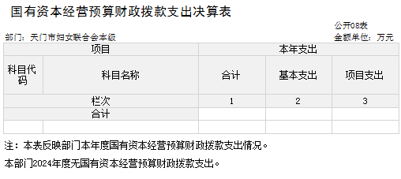
市妇联2024年度没有国有资本经营预算财政拨款。

(九) “三公”经费公共预算财政拨款支出决算表（附表9）
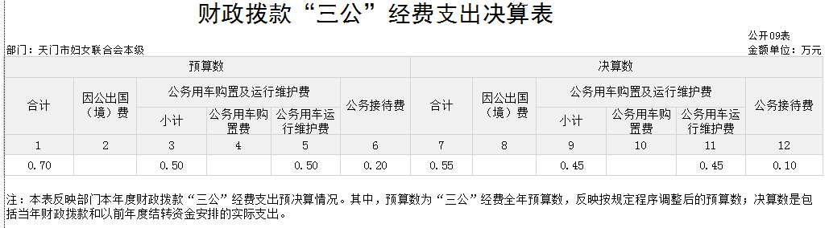

第三部分 2024年度部门决算情况和重要事项说明

一、2024年部门决算情况说明

（一）收入支出决算总体情况
2024年度收入总计730.15 万元，其中，财政当年拨款收入710.15万元，其他收入20万元。全年支出总计730.15万元。与上年度相比，收入总计增加233.89万元，增加47.14%；支出总计减少233.89万元，增加47.14%。增加主要原因：适龄妇女两癌筛查项目资金增加。

（二）收入决算情况
2024年度收入730.15万元，其中：财政拨款收入710.15万元，占 97.2%；其他收入20万元，占2.8%；

（三）支出决算情况
2024年度支出730.15万元，其中：基本支出129.48万元，占本年支出合计的17.7%；项目支出600.67万元，占本年支出合计的82.3%。

（四）财政拨款收入支出决算总体情况
2024年度财政拨款收入决算合计710.15万元，其中：一般公共预算财政拨款710.15万元，占收入决算合计的100%；
2024年度财政拨款支出决算合计710.15万元，其中：一般公共服务支出655.87万元，占支出决算合计的92.3%;社会保障和就业支出11.24万元,占支出决算合计的1.7%;卫生健康支出32.99万元,占支出决算合计的4.6%;住房保障支出10.06万元,占支出决算合计的1.4%。

（五）一般公共预算财政拨款支出决算情况
2024年度一般公共预算财政拨款支出决算为710.15万元，其中：基本支出129.48万元，占本年支出合计的18.2%；项目支出580.67万元，占本年支出合计的81.8%。与上年相比，一般公共预算财政拨款支出增加262.89万元，增加58.7%。增加主要原因：适龄妇女两癌筛查项目资金增加。

（六）一般公共预算财政拨款基本支出决算情况
2024年度一般公共预算财政拨款基本支出决算合计129.48万元，包括人员经费和公用经费，支出具体情况如下：
人员经费113.49万元，主要包括：基本工资、津贴补贴、奖金、社会保障缴费、绩效工资、机关事业单位基本养老保险缴费、职业年金缴费、其他工资福利支出、离休费、退休费、退职（役）费、抚恤金、生活补助、奖励金、住房公积金、购房补贴、采暖补贴、物业服务补贴、其他对个人和家庭的补助支出等。
公用经费15.99万元，主要包括：办公费、印刷费、咨询费、手续费、水费、电费、邮电费、取暖费、物业管理费、差旅费、因公出国（境）费、维修（护）费、租赁费、会议费、培训费、公务接待费、劳务费、委托业务费、工会经费、公务用车运行维护费、其他交通费用、其他商品和服务支出。
（七）政府性基金预算财政拨款收入支出决算情况
市妇联2024年度没有政府性基金拨款情况。
（八）国有资本经营预算财政拨款支出决算表
市妇联2024年度没有国有资本经营预算财政拨款。

（九）财政拨款“三公”经费支出决算情况
1、“三公”经费支出情况及增减变动原因
2024年度一般公共预算财政拨款“三公”经费决算数为0.55万元，其中：因公出国（境）费0万元，公务用车购置及运行维护费0.45万元，公务接待费0.1万元。
2024年度本部门无政府性基金预算财政拨款“三公”经费支出情况。
2024年“三公”经费决算比预算数减少0.15万元。

2、“三公”经费支出相关情况说明
（1）因公出国（境）团组0个，累计0人次。
（2）公务用车购置及运行维护费指单位公务用车购置费（含车辆购置税）、燃料费、维修费、过路过桥费、保险费等支出。2024年度本机关未购置新车，公务用车运行维护费0.45万元。截至2024年底，本部门机关无公务车辆，二级单位市妇女儿童活动中心公务用车1辆。
（3）公务接待费指单位按规定开支的各类公务接待（含外宾接待）支出。 2024年公务接待全部为国内公务接待，主要用于按有关规定接待各级各类记者、调研考察、执行任务、学习交流、上级部门检查指导、请示汇报等公务活动所产生的活动场地租赁、工作餐费等各类支出，共计接待2批次，12人次。

二、重要事项说明
（一）关于机关运行经费支出说明
本部门2024年度机关运行经费支出15.99万元，其中：办公费0.05万元、公务接待费0.1万元、工会经费4.35万元、会议费0.35万元、维修（护）费0.21万元、委托业务费0.6万元、培训费0.14万元、福利费4.3万元、公务用车运行维护费0.45万元、其他交通费用5.45万元。
（二）关于政府采购支出说明
市妇联2024年度无政府采购支出。
（三）关于国有资产占用情况说明
2024年部门占有使用国有资产原值5645.8 万元，其中无形资产4000万元，占70.85%；固定资产1645.8万元，占29.15%。主要资产为：土地使用面积14227.02平方米，房屋建筑面积3176平方米，接受捐赠公务用车1辆。

（四）关于2024预算绩效情况的说明
1、预算绩效管理工作开展情况
根据预算绩效管理要求，我单位组织对2024年度一般公共预算项目支出全面开展绩效自评，从评价情况来看，能够认真落实预算法的规定，做到专款专用，没有违反八项规定情况。
2、绩效评价结果应用情况
（1）部门绩效评价结果应用情况
至部门决算公开时我单位加强项目规划、绩效目标管理、完善项目分配办法和管理办法。
（2）部门绩效评价结果拟应用情况
加强项目管理、结果与预算安排相结合。

- 名词解释

一、部门决算：是指行政事业单位在年度终了，根据财政部门决算编审要求，在日常会计核算的基础上编制的、综合反映本单位预算执行结果和财务状况的总结性文件。
二、财政拨款收入：指由市级财政当年拨付的资金。按现行管理制度，市级部门决算中反映的财政拨款包括一般公共预算财政拨款和政府性基金财政拨款。
三、上级补助收入：指事业单位从主管部门和上级单位取得的非财政补助收入。
四、事业收入：指事业单位开展专业业务活动及其辅助活动取得的收入。包括事业单位收到的财政专户实际核拨的教育收费等。
五、经营收入：指事业单位在专业业务活动及其辅助活动之外开展非独立核算经营活动取得的收入。
六、附属单位上缴收入：指事业单位附属独立核算单位按照有关规定上缴的收入。
七、其他收入：指单位取得的除上述“财政拨款收入”、“上级补助收入”、“事业收入”、“经营收入”、“附属单位上缴收入”等以外的各项收入。
八、用事业基金弥补收支差额：指事业单位在预计用当年的“财政拨款收入”、“财政拨款结转和结余资金”、“事业收入”、“事业单位经营收入”、“其他收入”等不足以安排当年支出的情况下，使用以前年度积累的事业基金（事业单位当年收支相抵后按国家规定提取、用于弥补以后年度收支差额的基金）弥补本年度收支缺口的资金。
九、年初结转和结余：指以前年度尚未完成、结转到本年仍按原规定用途继续使用的资金，或项目已完成等产生的结余资金。
十、结余分配：指事业单位按照《政府会计制度》的规定从非财政补助结余中分配的事业基金和职工福利基金等。
十一、年末结转和结余：指单位按照有关规定结转到下年继续使用的资金，或项目已完成等产生的结余资金。
十二、基本支出：指单位为保障其机构正常运转、完成日常工作任务而发生的各项支出。
十三、项目支出：指单位在基本支出之外为完成特定的工作任务或事业发展目标所发生的支出。
十四、经营支出：指事业单位在专业业务活动及其辅助活动之外开展非独立核算经营活动发生的支出。
十五、“三公”经费：是指部门用财政拨款安排的因公出国（境）费、公务用车购置及运行费和公务接待费。其中，因公出国（境）费反映单位公务出国（境）的差旅费、伙食补助费、杂费、培训费等支出；公务用车购置及运行费反映单位公务用车购置费（含车辆购置税）及租用费、燃料费、维修费、过路过桥费、保险费等支出；公务接待费反映单位按规定开支的各类公务接待（含外宾接待）支出。
十六、机关运行经费：是指行政单位和参照公务员法管理的事业单位使用一般公共预算财政拨款安排的基本支出中的日常公用经费支出。是为保障行政单位(含参照公务员法管理的事业单位)运行用于购买货物和服务的各项资金，包括办公费、印刷费、咨询费、手续费、水费、电费、邮电费、取暖费、物业管理费、差旅费、因公出国（境）费、维修（护）费、租赁费、会议费、培训费、公务接待费、专用材料费、劳务费、委托业务费、工会经费、福利费、公务用车运行维护费以及其他费用等。

